Personalice su vivienda
- 1. ELIJA
- 2. REVISE Y CONFIRME
IMPORTANTE
- Fecha límite para la recepción de pedidos: 28 de junio (incluido)
Cuando visualice el icono pinche para ver la imagen o la información adicional de la Opción.

01

Baño
Mueble lavabo
Dos lavabos The Gap SERIE
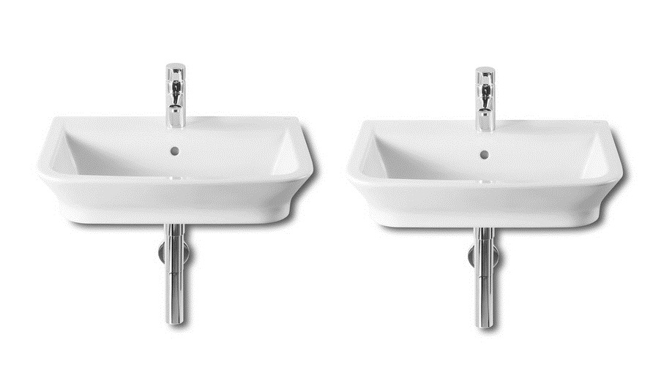0.00
Lavabo Roca Prisma con un seno excéntrico - se dejará doble toma de agua y dos desagües
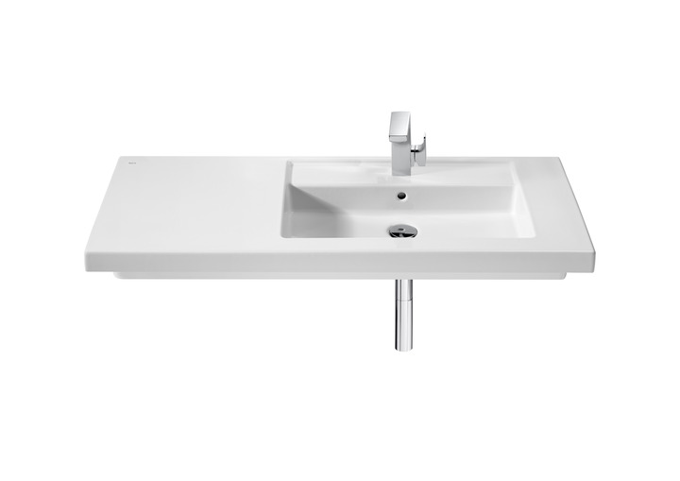0.00
Mueble suspendido lacado en blanco brillo con un seno - se dejará doble toma de agua y dos desagües
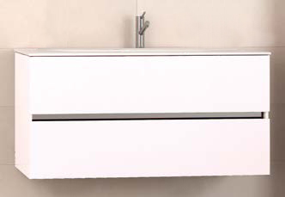400.00
€
Sanitarios
Roca The Gap SERIE
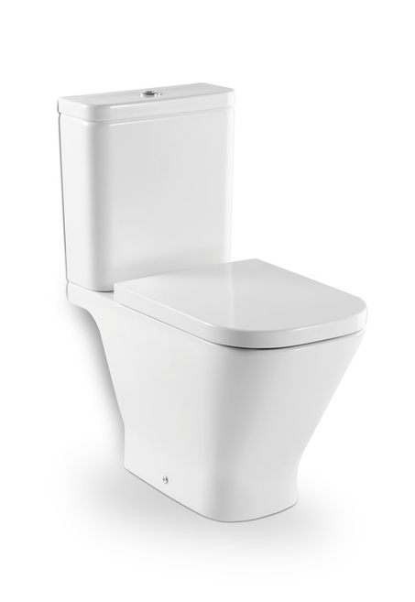0.00
Roca Victoria
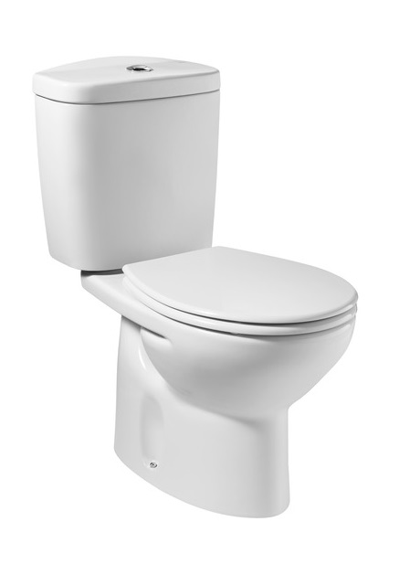0.00
Roca Debba
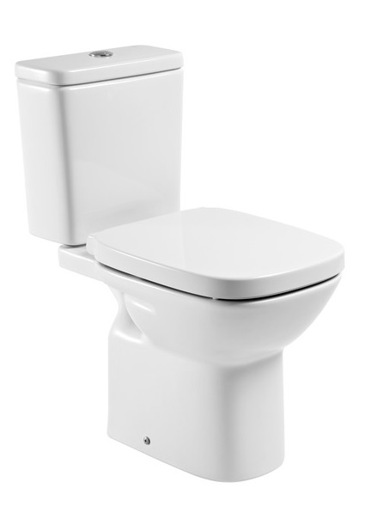0.00
€
Siguiente. Configurar Sección 02

02

Armarios
Acabado exterior
Blanco lacado mate SERIE
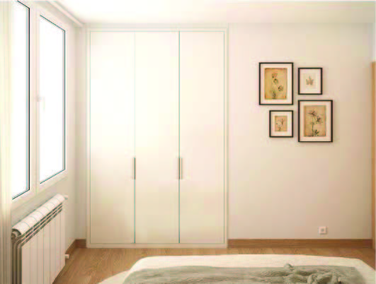0.00
Gris lacado mate
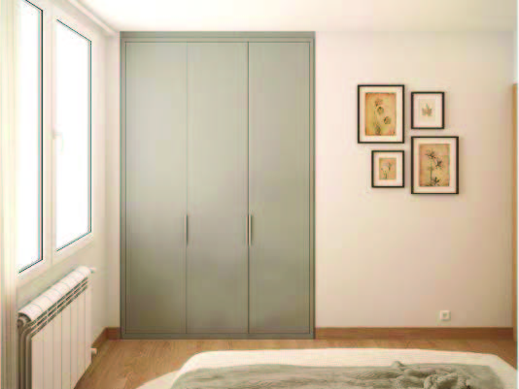0.00
€
Acabado interior
Textil lino SERIE
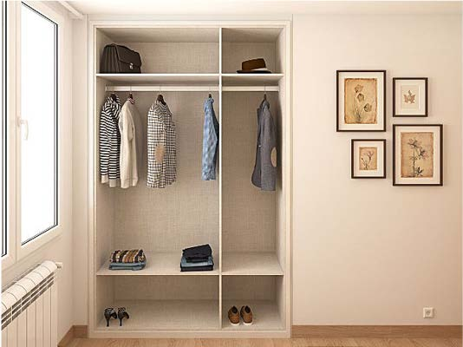0.00
Olmo bovary
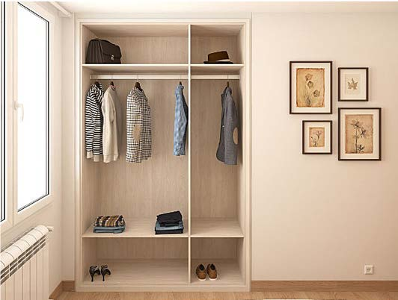0.00
€
Tiradores
Ferry acero inoxidable SERIE
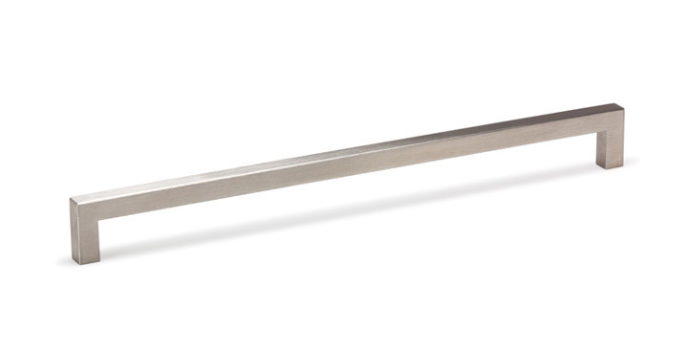0.00
Pomo bin aluminio
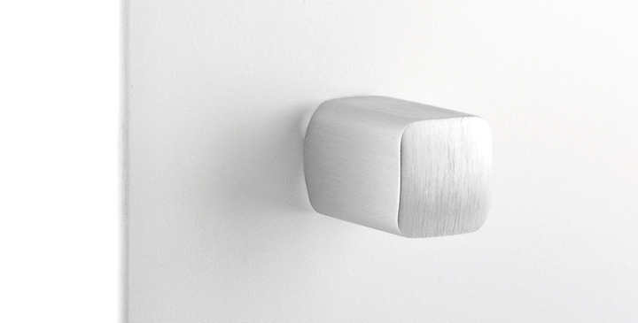0.00
€

03

Cocina
Mobiliario
Mueble inferior y superior melamina en blanco SERIE
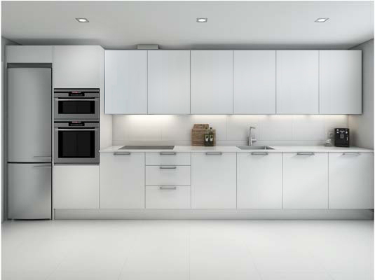0.00
Mueble inferior y superior estratificados en blanco brillo
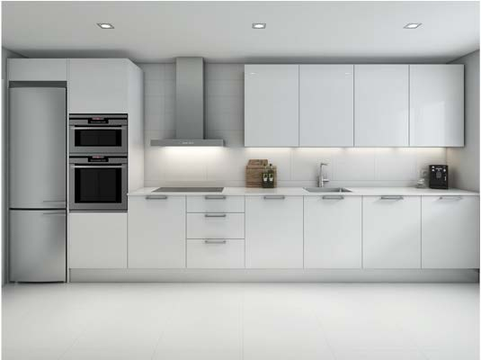200.00
Mueble inferior y superior estratificados en blanco brillo con GOLA
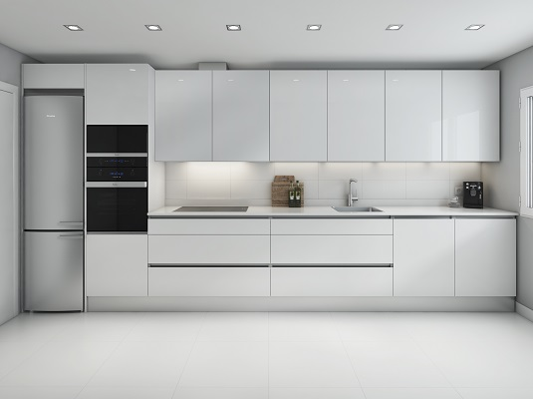500.00
€
Tiradores
Tirador U Zamak SERIE
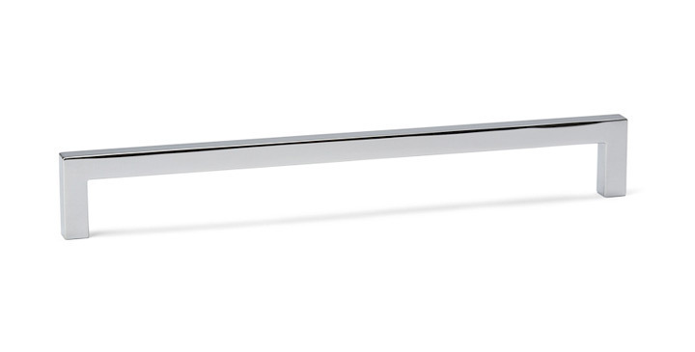0.00
Tirador Line Aluminio
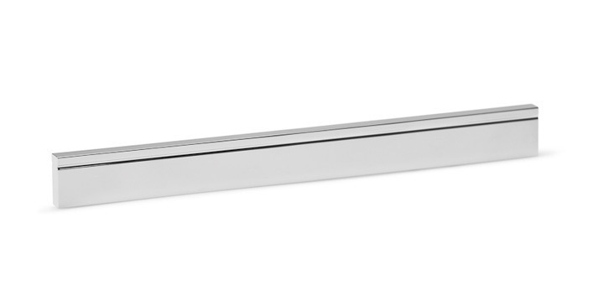0.00
€
Electrodomésticos
Electrodomésticos de marca BALAY de SERIE
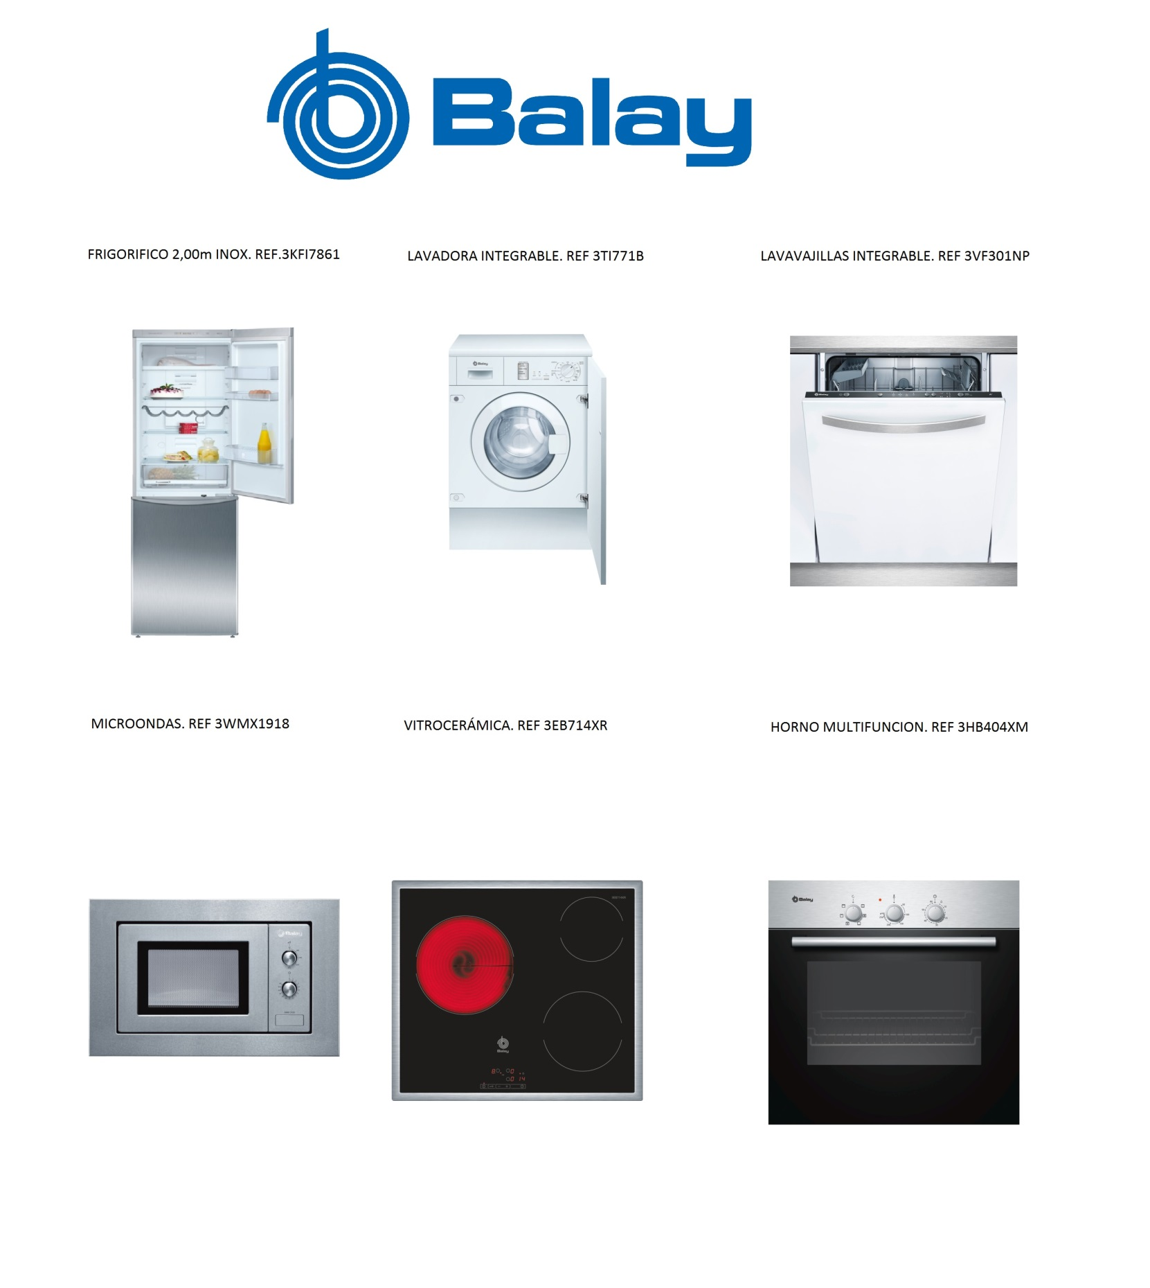0.00
Electrodomésticos de marca BOSCH
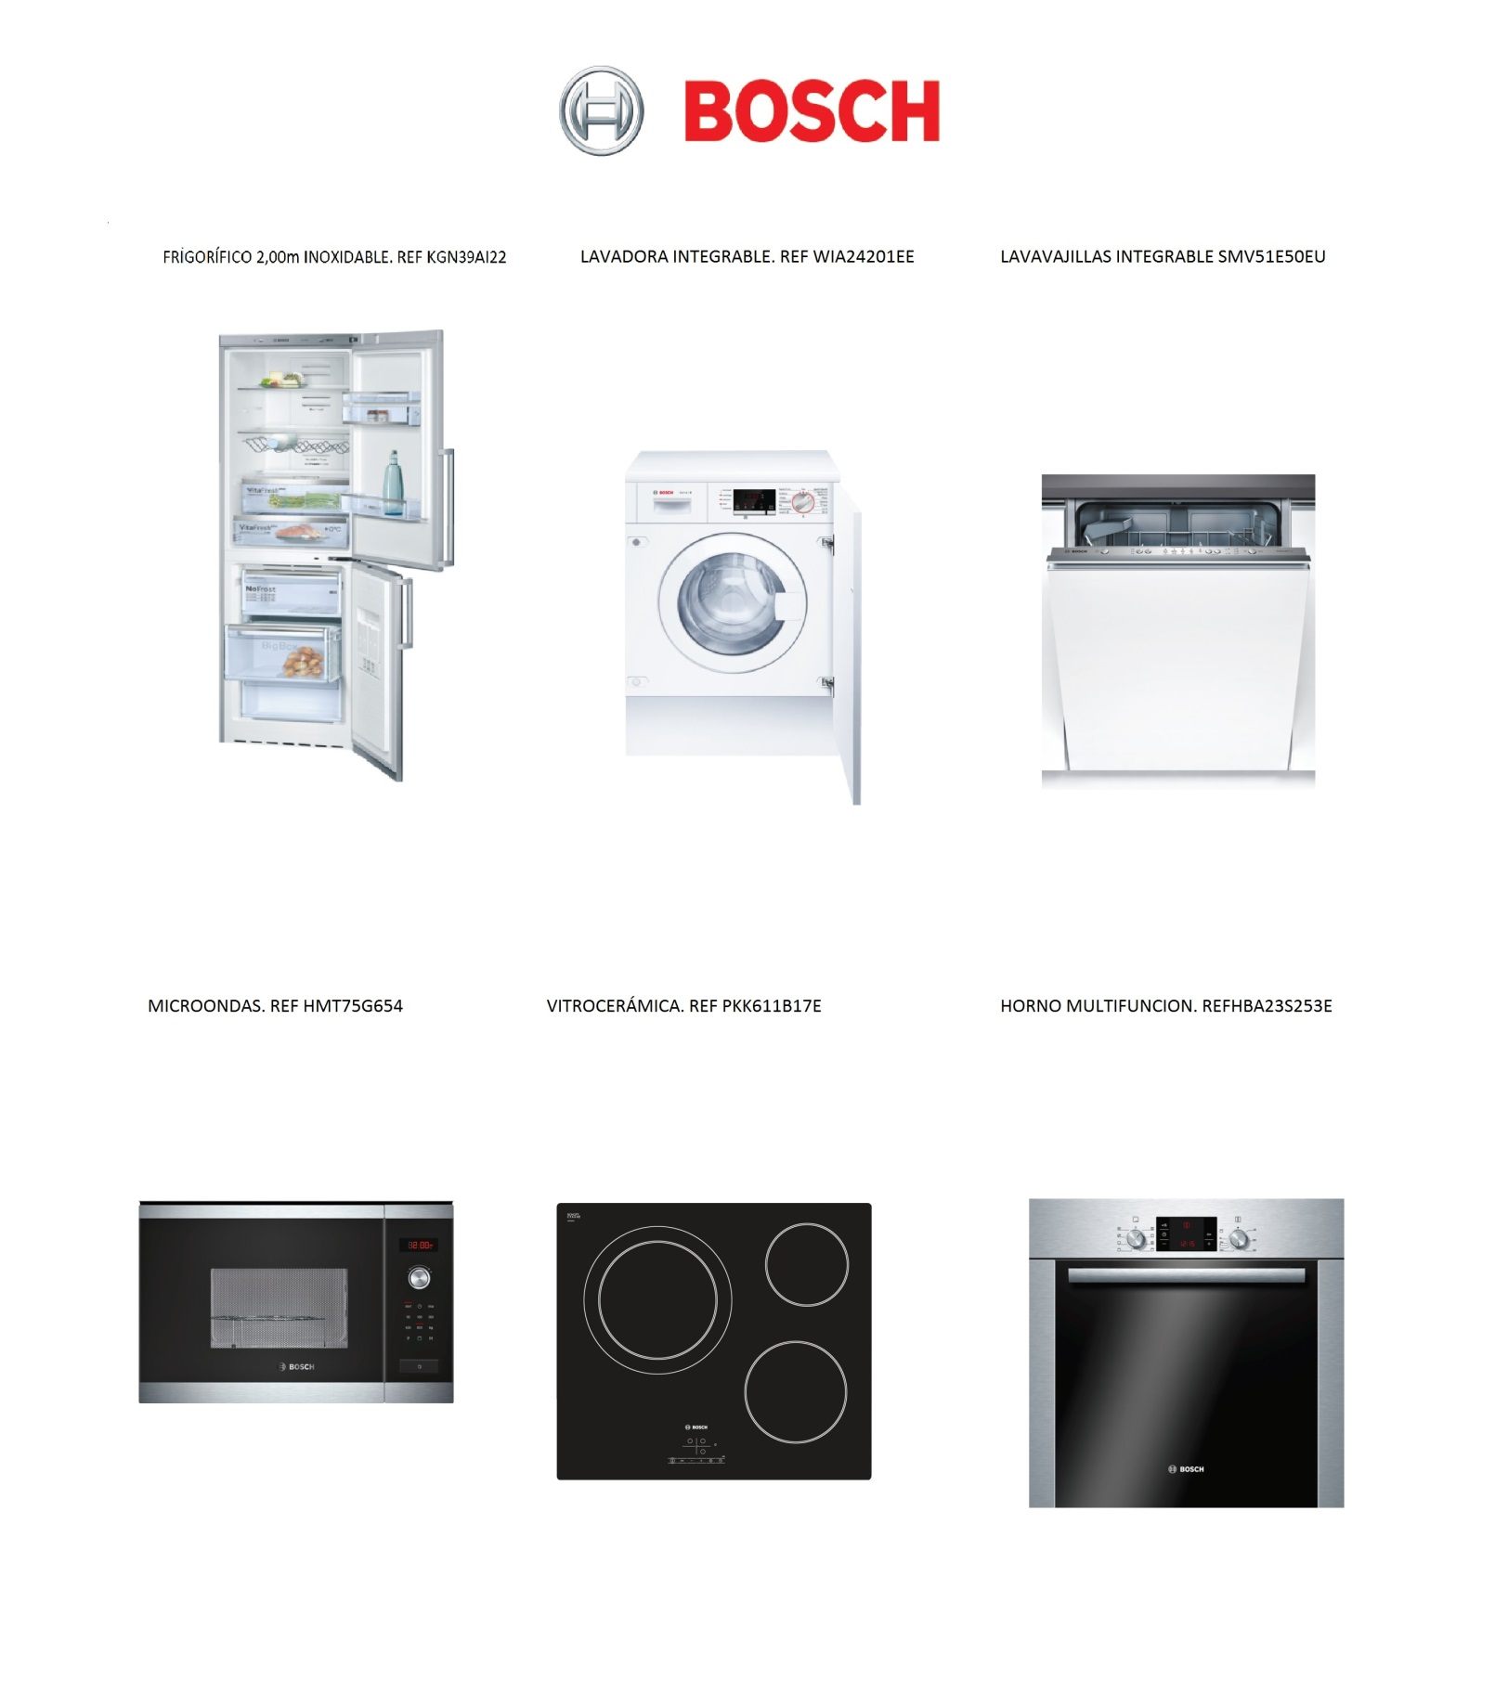800.00
Electrodomésticos de marca SIEMENS
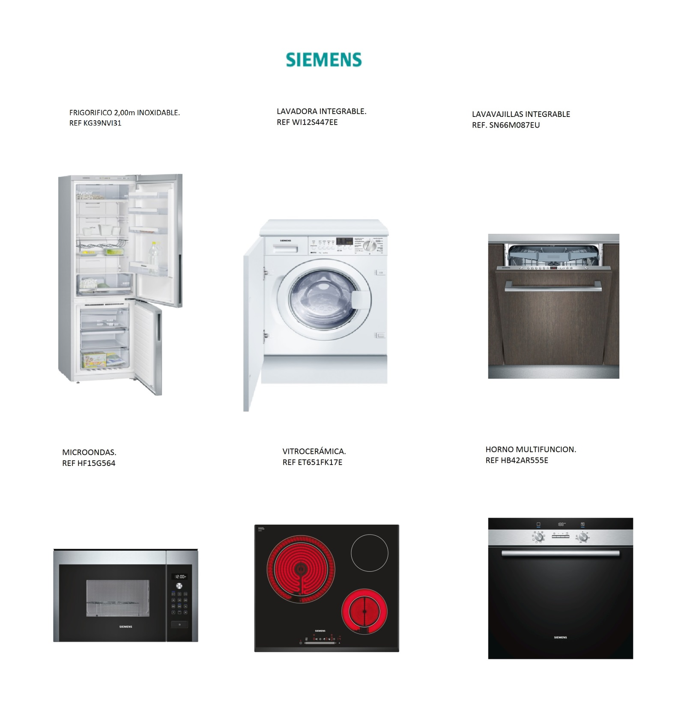1250.00
€
Electrodomésticos específicos
Lavadora secadora
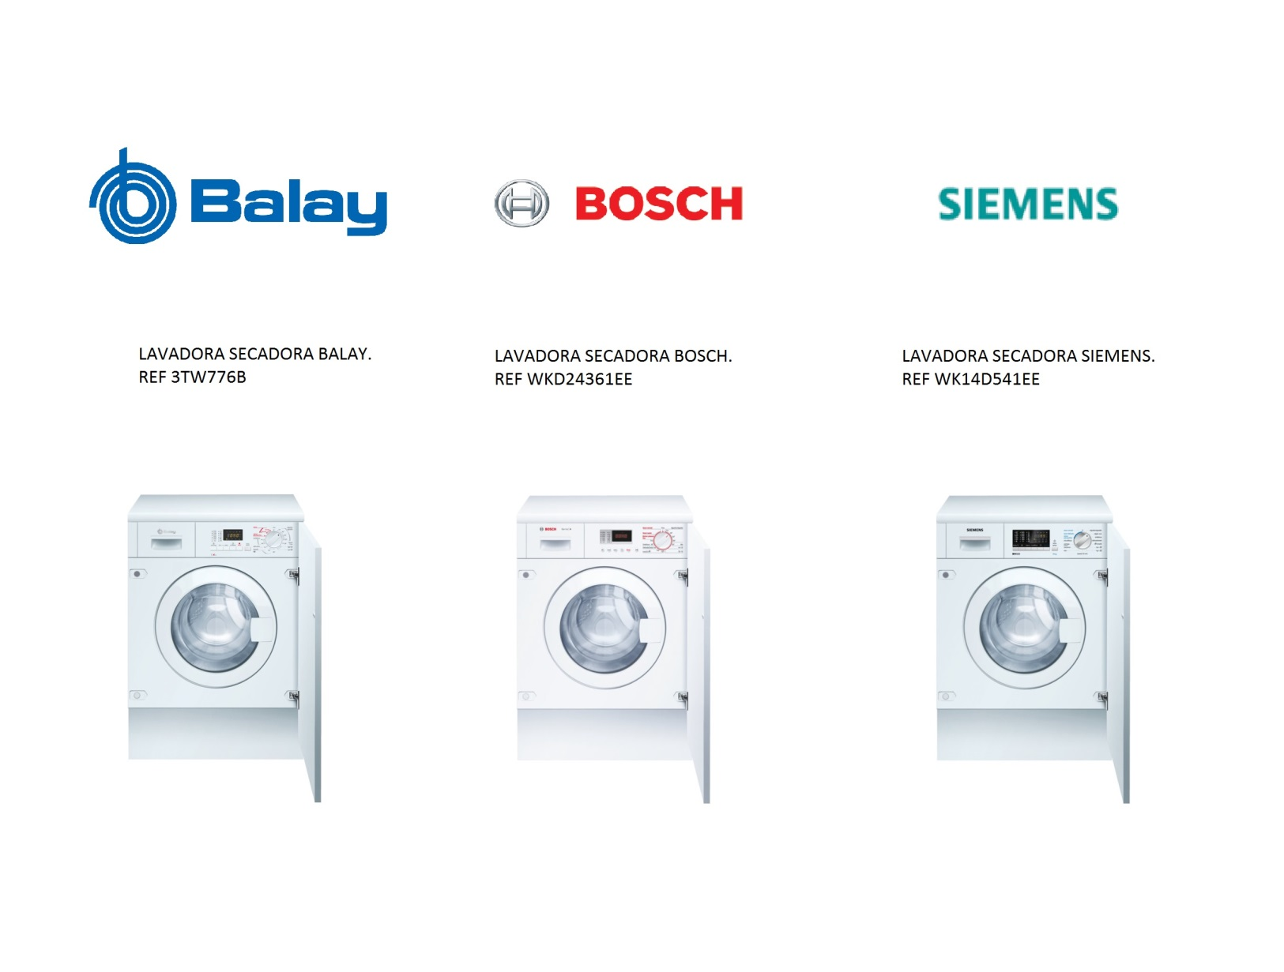340.00
Horno pirolítico
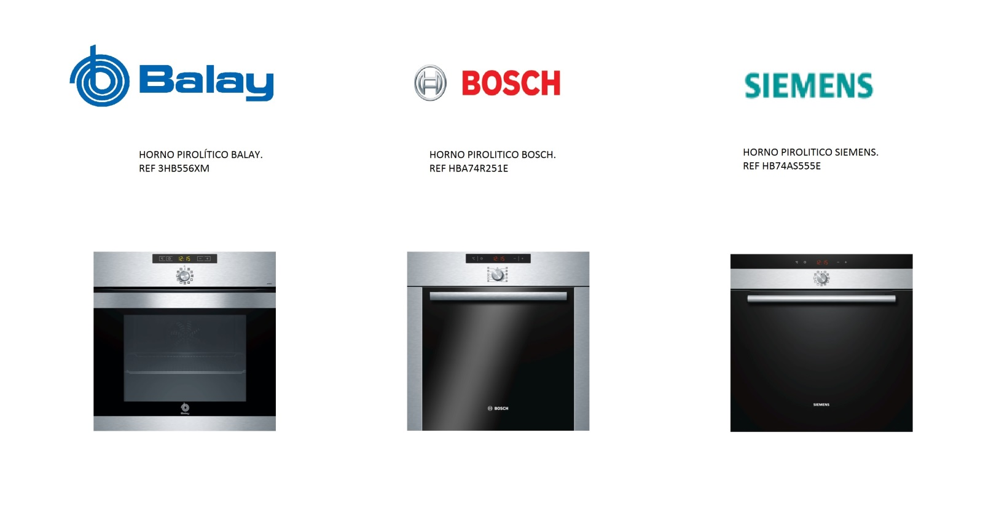170.00
Placa de inducción
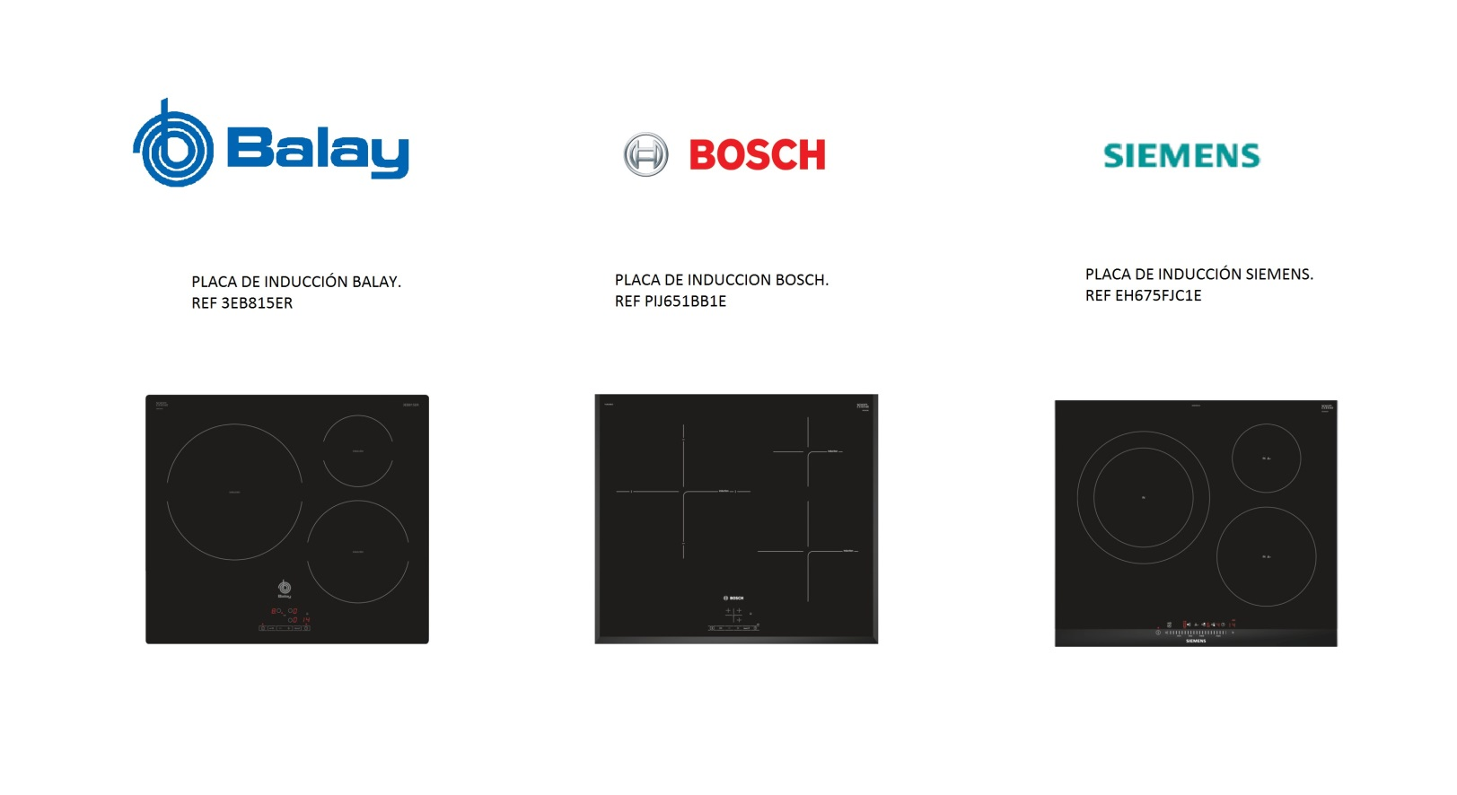220.00
€
€
€
Encimera
Encimera cuarzo Blanco SERIE
0.00
Encimera cuarzo Gris
0.00
€
IMPORTE TOTAL SIN IVA
€
IMPORTE TOTAL CON IVA
€

